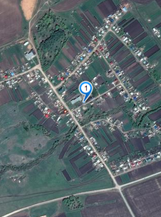
План – схема МБОУ «Иляксазская ООШ»
Иляксазский сельсовет
Сармановского муниципального районРТ
МБОУ «ЛЕШЕВ-ТАМАКСКАЯ ООШ»
Жилой дом
Жилой дом
ОСТАНОВКА
МАГАЗИН
ФАП
Жилой дом
Жилой дом
Жилой дом
Жилой дом
Улица Советская
Жилой дом
Жилой дом
Жилой дом
Жилой дом
Жилой дом
Жилой дом
Жилой дом
Жилой дом
Жилой дом
Жилой дом
Жилой дом
Жилой дом
Жилой дом
Направление ветра- ЮЮВ


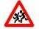
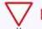
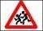



МЕЧЕТЬ
Жилой дом
Жилой дом
Жилой дом



ДОУ
МБОУ «ИЛЯКСАЗСКАЯ ООШ»

Улица Школьная
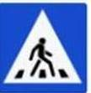
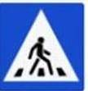

Жилой дом
Жилой дом
Жилой дом
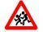
Въезд
Выезд

